Лабораторная работа №5. Операторы цикла в языке C

1. Цель работы
Целью лабораторной работы является получение практических навыков в работе с операторами цикла языка C.

2. Темы для предварительной проработки
- Операторы цикла языка C.
2.1 Операторы цикла
1. Цикл for
for(выражение_1; выражение_2; выражение_3) оператор;
Пример:
for (char ch='0';ch!='a';) scanf("%c",&ch);
for (int i=9;i>=0;i--) printf("\n%d",i);
2. Цикл while
while (условие) оператор;
3. Цикл do-while
do оператор;
while (условие);

Операторы break и continue в циклах
1. Оператор break:
- окончание case в операторе switch;
- немедленное окончание цикла.

2. Оператор continue
Пример:
for(i=1;i<100;i++) { if (i%7) continue; printf("%d\t",i);}

3. Задания для выполнения
Для ряда, члены которого вычисляются по формуле, соответствующей Вашему индивидуальному заданию, подсчитать сумму членов ряда с точностью до 0.000001 и сумму первых 10 членов ряда. Если Вы считаете это необходимым, можете упростить или преобразовать выражение.

4. Варианты индивидуальных (см. приложение)

5. Разработка программы. Некоторые рекомендации
5.1. Общий метод решения.
Очевидно, что процесс подсчета суммы членов ряда должен быть итерационным: следует повторять вычисления по одной и той же формуле при значениях n=0, 1, 2, ... . В каждой итерации цикла следует выполнять вычисления по заданной формуле для текущего значения n, т.е. подсчитывать очередной член ряда. Полученное значение следует прибавлять к переменной, которая представляет сумму. Эта переменная в каждой итерации будет содержать в себе сумму всех уже обработанных членов ряда, следовательно, ее начальное значение (когда ни один член еще не обработан) должно быть 0. После вычисления суммы при значении n=9 следует вывести значение суммы - это один из результатов программы в соответствии с заданием (берется значение 9, т.к. первый член ряда вычисляется при n=0, таким образом, девятый - при n=9). После вычисления каждого члена ряда (но до прибавления его значения к сумме) следует сравнить полученное значение с заданным пределом точности. Из-за того, что значение члена ряда может быть как положительным, так и отрицательным, при сравнении следует использовать абсолютное значение. Если абсолютное значения члена ряда не превышает предела точности, следует закончить вычисления: выйти из цикла напечатать значение суммы и завершить программу.

5.1.2. Алгоритм вычисления 2^{n}
Для выполнения возведения в степень можно применить библиотечную функцию C pow(x,y) . Но есть возможность получения этого значения более эффективным способом. В каждой следующей итерации цикла значение этого выражения вдвое больше, чем в предыдущей. Так что, будет целесообразно выделить отдельную переменную для сохранения значения 2^{n}. Ее начальное значение должно быть 2⁰ = 1, а в конце каждой итерации оно должно удваиваться.

5.1.3. Алгоритм вычисления (-1)^{n}
В этом случае также нецелесообразно применять функцию возведения в степень. Значение этого выражения будет 1 при четных значениях n и -1 - при нечетных. Так что, можно выделить переменную для сохранения значения этого выражения. Ее начальное значение должно быть (-1)⁰=1, а в конце каждой итерации оно должно менять знак на противоположный.

5.2. Определение переменных программы
Определим типы используемых данных.
n - параметр ряда; по условиям задачи это - целое число; поскольку заранее неизвестно, сколько итераций цикла будет нужно для достижения предела точности, объявим его как "длинное целое":
long n;
Отметим, что хотя по условию задания n - целое, результаты выражений, в которых фигурирует n, будут иметь дробную часть. Преобразование типов можно выполнять непосредственно при вычислении выражения, но чтобы заранее исключить ошибки, введем еще одну переменную
- dbln, которая будет представлять значение n как числа с плавающей точкой: double dbln;
- term - значение текущего члена ряда. Объявим его как: double term;
-sum - текущее значение суммы ряда с начальным значением 0.
Объявим его как: double sum=0;
-k2 - переменная для сохранения текущего значения 2^{n} с начальным значением 1 (см. пп.5.1.2). Она должна быть "длинным целым" - из тех же соображений, что и n:
long k2=1;
-k1 - переменная для сохранения текущего значения (-1)^{n} с начальным значением 1 (см. пп.5.1.3). Для нее достаточно быть "коротким целым":
short k1=1;
-eps - переменная для представления заданного предела точности. Она должна иметь начальное (неизменное) значение 0.000001, поэтому может быть объявлена как const. Использование переменной для представления константы вместо употребления константы непосредственно в операторах программы может повысить гибкость программы:
const double eps=0.000001;

6. Выводы
При выполнении лабораторной работы изучены вопросы:
- составления циклических алгоритмов;
- программной реализации циклических алгоритмов;
- отладки программ, содержащих циклические алгоритмы.

7. Упражнения для самоконтроля
- Если i =5, каков будет результат:
do { cout <<(--i)--<<” ”; } while(i>=2&& i<5);?

  - ошибка компиляции
  - цикл не разу не будет выполнен
  - цикл будет выполнятся бесконечно
  - 4 3 2 1
  - 4 3 2
  - 4 2 1
  - 4 2

- Что означает запись for (;;)?

  - бесконечный цикл
  - цикл, который не выполняется ни разу
  - ошибка компиляции
  - аварийный выход из программы

- Если i = 5, каков будет результат:
do {cout << ( ++ i) ++ <<” ”; } while (i < 8 && i >= 5);?
  - 6
  - 6 8
  - 6 7
  - 6 7 8

- Что значит записать while (false)?

  - бесконечный цикл
  - цикл, который не выполняется ни разу
  - ошибка компиляции
  - аварийный выход из программы

5) Чем ошибочна следующая структура повторения while:
while (z >= 0) sum += z;

Приложение
Вариант 1 | Вариант 2
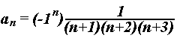 | 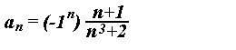
Вариант 3 | Вариант 4
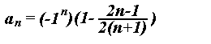 | 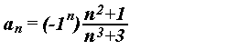
Вариант 5 | Вариант 6
Вариант 7 | Вариант 8
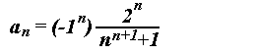 | 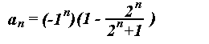
Вариант 9 | Вариант 10
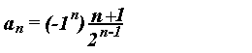 | 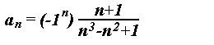
Вариант 11 | Вариант 12
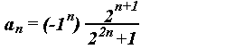 | 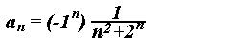
Вариант 13 | Вариант 14
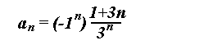 | 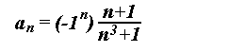
Вариант 15 | Вариант 16
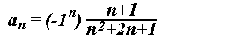 | 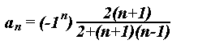
Вариант 17 | Вариант 18
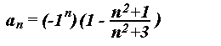 | 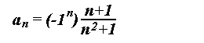
Вариант 19 | Вариант20
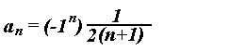 | 